NEUMÁTICA

CONTROL NEUMATICO E HIDRAULICO

Mediante un fluido, ya sea aire (neumática), aceite o agua (hidráulica) se puede conseguir mover un motor en movimiento giratorio o accionar un cilindro para que tenga un movimiento de salida o retroceso de un vástago (barra). Esto hoy en día tiene infinidad de aplicaciones como pueden ser la apertura o cierre de puertas en trenes o autobuses, levantamiento de grandes pesos, accionamientos para mover determinados elementos, etc. El control del motor o del cilindro para que realice lo que nosotros queremos se hace mediante válvulas que hacen las veces de interruptores, pulsadores, conmutadores, etc si lo comparamos con la electricidad y mediante tubos conductores (equivalente a los conductores eléctricos) por los que circula el fluido. En esta unidad vamos a estudiar como se realizan los montajes de los circuitos neumáticos o hidráulicos. Todo lo que vamos a estudiar hace referencia a circuitos neumáticos, pero cambiando aire por agua o aceite valdría igualmente para los hidráulicos.

Componentes de un circuito neumático:
Compresores (Generadores)
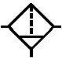
Para producir el aire comprimido se utilizan compresores que elevan la presión del aire al valor de trabajo deseado. La presión de servicio es la suministrada por el compresor o acumulador y existe en las tuberías que recorren el circuito. El compresor normalmente lleva el aire a un depósito para después coger el aire para el circuito del depósito. Este depósito tiene un manómetro para regular la presión del aire y un termómetro para controlar la temperatura del mismo. El filtro tiene la misión de extraer del aire comprimido circulante todas las impurezas y el agua (humedad) que tiene el aire que se puede condensar.
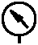manómetro | 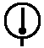termómetro
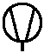compresor | 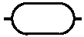depósito

filtro
Este sería el inicio de la instalación. Nosotros los ejercicios que hagamos supondremos que llevan todo esto aunque no lo representaremos por facilidad a la hora de realizar los circuitos.
Cilindros : al llegar la presión del aire a ellos hace que se mueva un vástago (barra), la cual acciona algún elemento.
De simple efecto: Estos cilindros tienen una sola conexión de aire comprimido. No pueden realizar trabajos más que en un sentido. Se necesita aire sólo para un movimiento de traslación. El vástago retorna por el efecto de un muelle incorporado o de una fuerza externa. Ejemplo de Aplicación: frenos de camiones y trenes. Ventaja: frenado instantáneo en cuanto falla la energía. Apertura de una puerta mientras le llaga el aire, cuando deja de llegar la puerta se cierra por la acción del retorno del cilindro gracias al muelle.
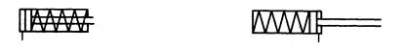

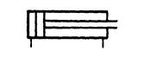
Cilindros de doble efecto: la fuerza ejercida por el aire comprimido anima al émbolo, en cilindros de doble efecto, a realizar un movimiento de traslación en los dos sentidos. Se dispone de una fuerza útil tanto en la ida como en el retorno.
Elementos neumáticos con movimiento giratorio
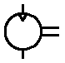  motor con un sentido de giro | 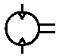  motor con doble sentido de giro
Estos elementos transforman la energía neumática en un movimiento de giro mecánico. Son motores de aire comprimido.

Válvulas: las válvulas son elementos que mandan o regulan la puesta en marcha, el paro y la dirección, así como la presión o el caudal del fluido enviado por una bomba hidráulica o almacenado en un depósito. Las posiciones de las válvulas distribuidoras se representan por medio de cuadrados. La cantidad de cuadrados yuxtapuestos indica la cantidad de posiciones de la válvula distribuidora.
válvula de una posición válvula de dos posiciones
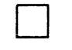 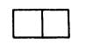
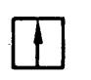
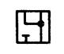
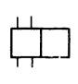
El funcionamiento se representa esquemáticamente en el interior de las casillas (cuadros).Las líneas representan tuberías o conductos. Las flechas, el sentido de circulación del fluido (figura 1). Las posiciones de cierre dentro de las casillas se representan mediante líneas transversales (figura 2). La unión de conductos o tuberías se representa mediante un punto (figura 2). Las conexiones (entradas y salidas) se representan por medio de trazos unidos a la casilla que esquematiza la posición de reposo o inicial (figura 3 ) figura 1 figura 2 figura 3

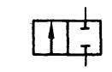
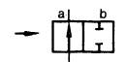
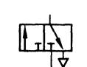
La otra posición se obtiene desplazando lateralmente los cuadrados, hasta que las conexiones coincidan. Las posiciones pueden distinguirse por medio de letras minúsculas a, b, c ... y 0. Las salidas (al exterior) y entradas de aire se representan mediante un triangulo.

Para activar la válvula (que cambie de posición se puede hacer manualmente (como un pulsador) o de otras formas (eléctricamente, neumáticamente (una flecha) ,etc).
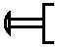 manual 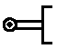 por rodillo 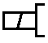electroválvula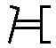por Pedal
Hay muchos tipos de válvulas pero nosotros solo estudiaremos:
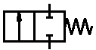  válvula 2/2  Normalmente cerrada y retorno por muelle. | 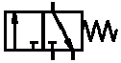  válvula 3/2  Normalmente cerrada y retorno por muelle..
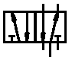  válvula 5/2 accionada por  aire por los dos lados | 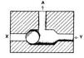  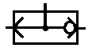  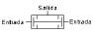  Válvula simultaneidad selectora

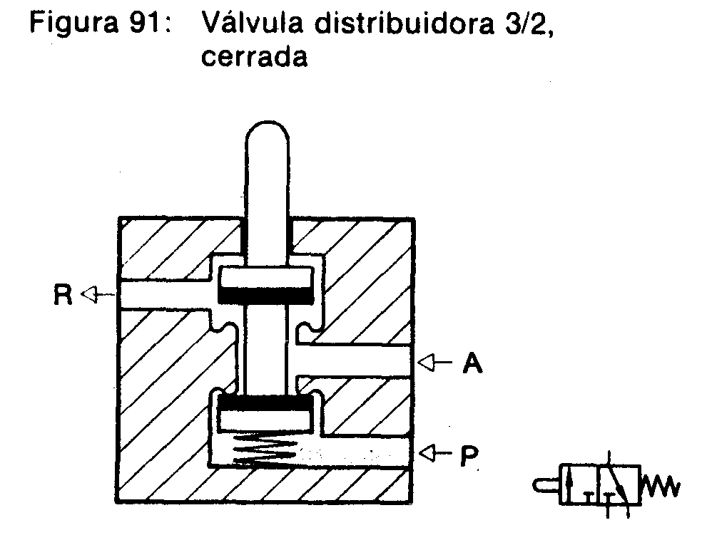
La selectora cuando el aire entra por X sale por A pero no puede salir por Y. Si entra por Y sale por A pero no puede salir por X.
Ejemplo de funcionamiento de una válvula 3/2:

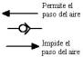
Un regulador de flujo: es un elemento que permite controlar el paso del aire en un sentido, mientras que en el otro sentido circula libremente.
Circuitos:
1. Mando de un cilindro de simple efecto
El vástago de un cilindro de simple efecto debe salir al accionar un pulsador y regresar inmediatamente al soltarlo Para realizar este circuito se precisa una válvula distribuidora 3/2 cerrada en posición de reposo. Al accionar dicha válvula, el aire comprimido pasa de P hacia A; el conducto R está cerrado. Al soltar el pulsador, la válvula pasa a la posición de reposo y el muelle hace ir hacia atrás al cilindro escapando el aire por R
En el segundo circuito lo que hacemos es regular la velocidad del cilindro de salida mediante una válvula de estrangulación. Si quisieramos controlar la velocidad de salida y la de entrada tendríamos que poner otra válvula de estrangulación:
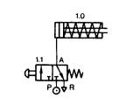
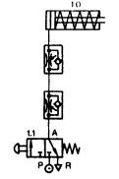
Normal Con regulación de velocidad salida Regulación en las dos velocidades
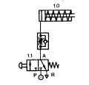

2 Mando de un cilindro de doble efecto
El vástago de un cilindro de doble efecto debe salir o entrar según se accione una válvula.
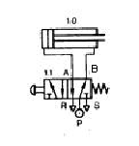
Solución:
Este mando de cilindro puede realizarse con una válvula distribuidora 5/2. Si se emplea una válvula distribuidora 5/2, el escapo se realiza por R ó S y la entrada de presión por A o B.. Para regular la velocidad, basta incorporar válvulas de estrangulación.

3. Mando de un cilindro de simple efecto desde dos sitios diferentes
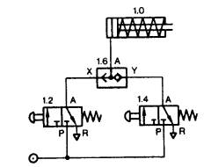
Se utilizan dos válvulas 3/2 y una válvula simultaneidad o selectora..
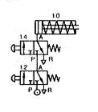
4. Activar un cilindro de simple efecto cuando se activan las dos válvulas a la vez.
Se colocan dos válvulas3/2 en serie.

Ejemplos prácticos:(cuaderno)

